Мещовское местное отделение КПРФ
ИНФОРМАЦИОННО-ПОЛИТИЧЕСКИЙ
БЮЛЛЕТЕНЬ № 10 (54)
март 2018 года
МЕЩОВСКАЯ
ПРАВДА

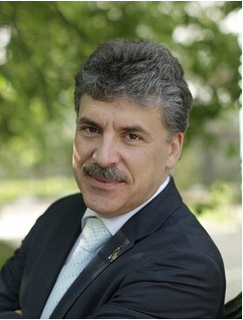
ПАВЕЛ ГРУДИНИН -
КАНДИДАТ В ПРЕЗИДЕНТЫ ОТ КПРФ
И НАРОДНО-ПАТРИОТИЧЕСКИХ СИЛ

ПРАЗДНИК ВЕСНЫ

8 марта в нашей стране традиционно отмечается междуна-родный женский день. В этот весенний праздник, когда природа расцветает, наши любимые женщины становятся ещё красивее, хочется осыпать их цветами.
Мещовское местное отделение КПРФ поздравляет всех женщин Мещовского района с этим светлым праздником.
Милые женщины! Будьте счастливы, любимы, здоровы, и пусть все невзгоды обойдут вас стороной.

Пусть радостью сегодня солнце светит,

В тени оставив сноп больших тревог,

И все цветы, какие есть на свете,

Цветут сегодня пусть у Ваших ног.
ВСЕ НА ВЫБОРЫ !
Встречаясь с избирателями накануне выборов президента РФ, получаю от них много вопросов, касающихся положения в стране.
Люди не могут понять, почему, живя в самой богатой стране, они живут бедно. Почему в Конституции РФ написано о бесплатном образовании, но за обучение приходится платить?
Почему половину зарплаты приходится отдавать на здравоохранение, и почему молодые специалисты не могут найти работу? А если и находят с помощью родителей и знакомых, то попадают в ипотечную
кабалу, чтобы получить квартиру. А на словах все

проблемы решили, как с детскими садами.
Деньги идут мимо бюджета. Государственные корпорации как будто бы и не государственные – деньги идут на себя любимых, огромные зарплаты платят так называемым топ-менеджерам. А люди сидят без газа.
Так надо не строить газопроводы куда-то за границу, а провести газ для своих людей и сделать тарифы доступными. Мы попали в кабалу энергетическим и газовым компаниям. Мы платим бешеные деньги за солярку и бензин, и никто не может объяснить, почему во всём мире бензин при падении цен на нефть дешевеет, а у нас он дорожает.
Мы живем в странном государстве, где власти говорят, что всё отлично. У кого-то отлично - 18

лет назад долларовых миллиардеров было всего 9. А сейчас в "кремлевском списке", опубликованном в США, их насчитывается уже 96.
Одновременно 23,5 миллиона наших граждан живут за чертой бедности, и у нас появилось понятие «работающие бедные». То есть человек работает, но прокормить себя и свою семью не может. Мы подошли к краю и можем быть свидетелями развала ещё одной страны. Если мы сейчас не поменяем политическую и экономическую политику в нашей стране, мы можем потерять нашу родину.
18 марта мы все вместе должны принять решение, как жить дальше.

Н.В. Иванов, первый секретарь
Мещовского райкома КПРФ

СУД ПРЕКРАТИЛ ДЕЛО «ЛИПОВЫХ ПАЙЩИКОВ»
К СОВХОЗУ ИМЕНИ ЛЕНИНА

Официально подтверждено, что они - не «пайщики», а акционеры, желающие «урвать» дивиденды за счет коллектива совхоза имени Ленина.
Видновский городской суд принял решение о прекращении дела по иску «липовых «пайщиков» к Совхозу имени Ленина, в связи с неправильной подсудностью. Об этом сообщает адвокат истцов Людмила Сидорова.
«Суд посчитал, что это не та категория споров, которую должен рассматривать суд общей юрисдикции», - заявила адвокат.
Истцами по делу являются 9 акционеров совхоза, которые называют себя «пайщиками» совхоза, и которые требуют расчленить совхоз в свою пользу (или получать дивиденды за счет коллектива), а также вместе с федеральными СМИ занимаются подтасовкой фактов (совхоз имени Ленина имел статус питомника и никогда не разделялся на паи, сразу став закрытым единым акционерным обществом).
«Я работала в совхозе больше 20 лет своей жизни! У меня муж умер от того, как нас обманули! Мне полагался пай в 3 гектара после того, как они стали акционерным обществом!» — врала перед началом заседания одна жалобщица.
Но суд справедливо указал, что истцы - никакие не пайщики, а акционеры, а потому должны обращаться в арбитраж.
Интересно, теперь федеральные телеканалы опубликуют опровержение, или продолжат врать при моральной «поддержке» Центризбиркома?
KPRF.RU

РУКОВОДСТВО К ДЕЙСТВИЮ ?

Глава ЦИК России Элла Памфилова в эфире "Вечернего Урганта" на Первом канале рассказала любителям селфи, как правильно сделать фото с избирательным бюллетенем, не нарушая правил агитации.
"Пожалуйста… как угодно. Главное - попридержите, сами любуйтесь, но попридержите до того, как закончится голосование, чтобы это не расценивалось, как какая-то дополнительная агитация", - пояснила глава ЦИК, отвечая на вопрос, можно ли сфотографироваться с бюллетенем.
Она также попросила молодых избирателей не забыть взять с собой на участок главный документ гражданина - паспорт.
Отвечая на вопрос ведущего, сколько времени можно находиться в кабинке для голосования, глава ЦИК шутливо заметила, что в ней не стоит засыпать, чтобы не задерживать процесс голосования.

От редакции:

По имеющейся информации работников некоторых бюджетных организаций обязали 18 марта, в день проведения выборов, сообщить своим руководителям по телефону о том, что они проголосовали на избирательном участке. Уж не для этого ли глава ЦИК даёт такие рекомендации? Ведь вполне возможно, что "слишком ретивые" руководители кроме звонка по телефону обяжут подчинённых представить фотографии в виде доказательства того, что они не только проголосовали, но и конкретно за кого проголосовали.

Анекдот в тему:

Воскресенье, выборы.

Мужик проголосовал, идет домой. Тут мимо него сосед бежит сломя голову на участок.

- Постой, ты куда так несешься?

- Да вот, встретить свою любимую бабушку…

- Так ведь она у тебя пять лет назад умерла?!

-Так и я так думал, а вот на вторых выборах уже говорят: "Да, только что была, проголосовала и уже ушла".
ГДЕ БУДЕМ ЛЕЧИТЬСЯ?

При анализе статистики Росстата за последние 20 лет по продолжительности жизни и уровню медицинского обслуживания, выявляется странная связь между продолжительностью жизни россиян и числом больничных коек. Создается впечатление, что чем меньше больничных коек, тем больше здоровья, и россияне стали жить дольше (правда, видимо, речь идет о тех, кто всё-таки выжил).
Суровые цифры Росстата:

 | 1990 год | 2000 год | 2016 год
Ожидаемая продолжительность жизни в России | 69,2 года | 65,3 года | 71,9 лет
Число больничных организаций | 12,8 тыс. | 10,7 тыс. | 5,4 тыс.
Число больничных коек | 2,04 млн | 1,67 млн | 1,2 млн
Численность станций скорой медицинской помощи | 3,04 тыс. | 3,17 тыс. | 2,46 тыс.
Численность врачей и среднего медицинского персонала | 2,51 млн | 2,24 млн | 2,22 млн
За этими цифрами – не только укрупнение в городах, но и исчезновение сети медучреждений в малых поселениях вслед за уходом из них людей.

От редакции:

Как нам стало известно, после проведения выборов Президента РФ в район должна приехать комиссия для обследования сельских ФАПов. Проведение обследования, скорее всего, приведет к закрытию нескольких

из них, т.к. в наших ФАПах всегда можно найти недостатки, которые не позволят дальнейшему их использованию. Несмотря на то, что Президент РФ В. Путин говорит о доступности медицинского обслуживания, на местах продолжают закрываться медицинские учреждения. В связи с этим задашься вопросом: а есть ли дееспособная верховная власть в стране?

В ПАРТИЙНОЙ ОРГАНИЗАЦИИ
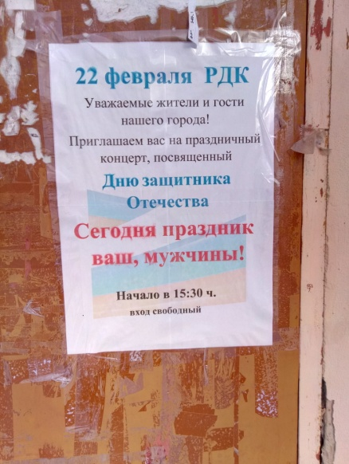
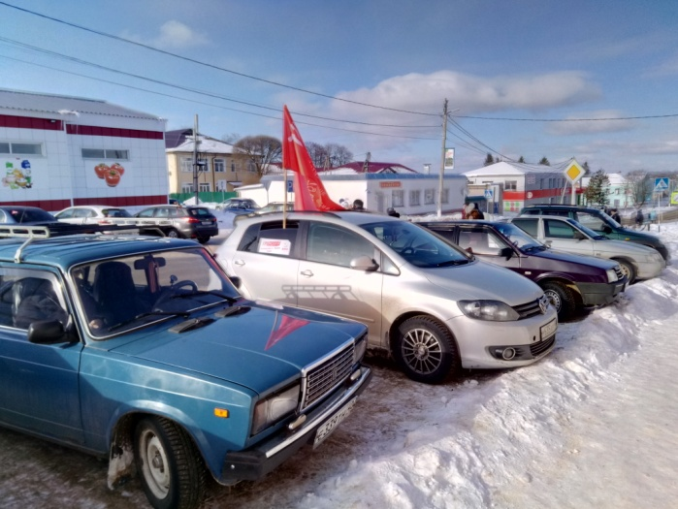
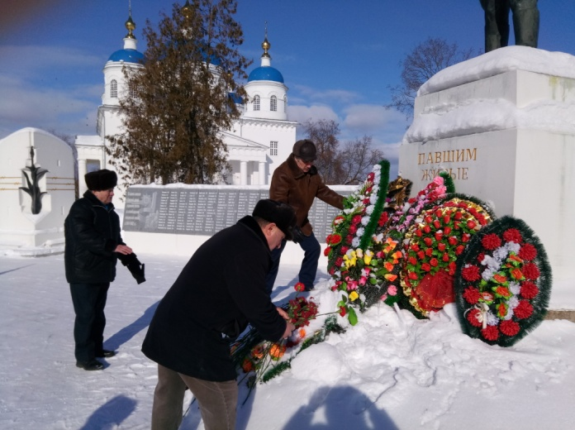
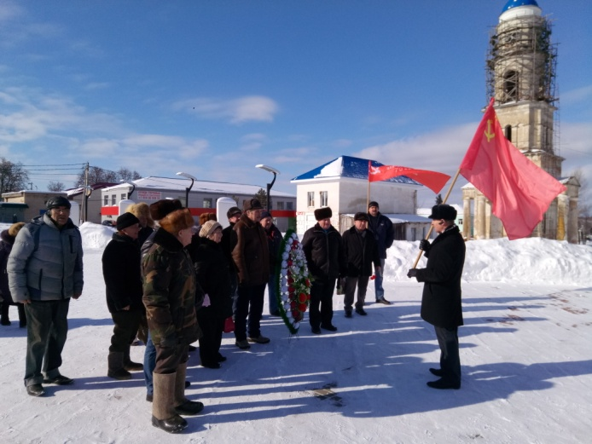
23 февраля коммунисты Мещовского района отметили 100-летний юбилей Рабоче-Крестьянской Красной Армии. Собравшись у своего офиса, они с красными флагами прошли к мемориалу славы. В состоявшемся митинге приняли участие и сторонники КПРФ - жители г. Мещовск. В своём выступлении первый секретарь Мещовского райкома КПРФ Н. Иванов отметил заслуги Красной Армии в победах в Гражданской и Великой Отечественной войне, мужество и героизм советских людей. После его выступления коммунисты возложили венок и живые цветы к памятнику солдата. Перед проведением митинга по городу ездила машина с красными знаменами, раздавались агитационные материалы в поддержку кандидата в Президенты РФ Павла Николаевича Грудинина.
А 22 февраля власти Мещовского района на этом же месте провели свой митинг, о котором жителей города почему-то не известили. Об этом не сказали даже на заседании Районного Собрания, прошедшего в этот день, несмотря на то, что депутат Иванов Н.В. пригласил 23 февраля принять участие в возложении цветов присутствующих на заседании депутатов и работников администрации района. В объявлении, висящем на здании бывшего Дома культуры, было указано только о проведении концерта, посвященного Дню защитника Отечества. Видимо, власти Мещовского района панически боятся того, что на все патриотические мероприятия коммунисты приходят с красными флагами, в том числе с копией Знамени Победы.

После проведения митинга коммунисты провели открытое партийное собрание, на котором был рассмотрен вопрос о ходе избирательной кампании и задачах по проведению агитации среди населения. На собрании ещё раз было подчеркнуто, что нужно работать с избирателями района по вопросу явки на выборы и агитации за кандидата от КПРФ. Недавно глава ЦИК Э. Памфилова, наконец-то, заявила, что у ЦИК нет претензий по зарубежным счетам П. Грудинина. И это после того, как её заместитель дал интервью телеканалу "Россия 1", в котором он утверждал обратное. Таким образом, с подачи ЦИК была развязана грязная агитация против кандидата от КПРФ и народно-патриотических сил. Несмотря на травлю кандидата, устроенную ведущими центральными телеканалами, которая транслируется на всю страну, мы верим, что избиратели понимают сложившуюся обстановку и сделают правильный выбор.
Именно от этого выбора зависит судьба нашей страны, дальнейшего её развития.

Мещовский райком КПРФ
Заказчик: Мещовское местное отделение КРО КПРФ.
Редакционная коллегия: Беликов В.А., Иванов Н.В., Кочутов И.И.
Адрес: Калужская обл., г. Мещовск, пр. Революции, д. 30.
Тираж 500 экз. Оплачено за счет средств граждан.
Отпечатано в РИА «Калужский Печатный Двор»
г. Калуга, ул. Московская, 247, тел. +7(4842)750-736

 |  |  | Золото | Серебро | Бронза | Сумма
1 |  | Норвегия | 14 | 14 | 11 | 39
2 |  | Германия | 14 | 10 | 7 | 31
3 |  | Канада | 11 | 8 | 10 | 29
13 |  | Россия | 2 | 6 | 9 | 17

